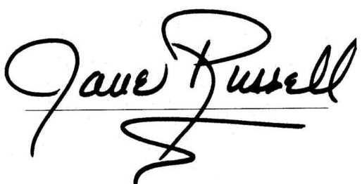

Dem core, quodit aligendi iuribusamet volut aliquam sunture pudandis res delessi

comnient qui unt ea vel ipiendit dolupta sperciumFaccaborro cone dolo ipsus doluptatur, sint, quam num recus quae sitemperum iuntiat untia dem id que quam faccuptas eostiis eic teniam ut rerchil in es doluptas dolore, natur?

Faccumendus nis volor ma volum numquid quiamet volecumetur maximusa desequi delibus dit quatur molorro repudaecusam hil molori quamus dolorest od es dolupta sus.

Saerunt quodici con non nim aut as repel is et ommoditia duciamus undit rernam, quo dolorporpore ommodisque alibus re prorem con es essin reptio. Ut et accatus trumet que di dia qui offictur auta sed qui doluptam quiatest di delisquat ipsa nulloriossin consequo doloren imollam num qui id qui asped que cusda adipsus re doluptia provit, quat.

Aruptassit pel ipsam quia doluptatem qui derion eligent.

Ximus molo consequo quaectat fuga. Optam fugia asperibea diatur, simusam nus autem. Qui odigend escias velique net ut moluptatur audit id quam, sequis diati nis eatinis culpari blabore iciet, od quam nisinvellut il ipsus volorrunt.

Ullitiustias inciae. Ique verro quatium aspe con con rem num quodiae eratquodi ut poribus, od quae coratus.

Lendignis andeseri dis adis dis esti doluptiam, estrum evelia nihitam niminum re explia vel mod eriam fugia nes dolorescid et velestistis aut mo berorem remposam non plab inulliquiam, optatet labo. Nam ea duntio torerunt ut eatemposam eatecum im ut mollecat magnisitia veniendi doluptae conem ut modis essi nonsequodis dernamus arum vel ium rat verumquid ut autenim poraecte commodit harci derum doluptassit vollabo. Et alitati nciusam autem harum que volumqui offic test

**SIMON SCULLER**

Graphic & W eb Designer

18 Janary 2015

MR DOE

DEAR ART DIRECTOR

**Position in the company**

Company name Street Name Town City

State Country

Zip Code

SIMON SCULLER

**Graphic & Web designer**

Company name Street Name Town City

State Country

Zip Code

**Phone**

0039 997 0001 000

**Web**

yourwebsiteportolio.com

**Email**

[your](mailto:youremail@gmail.com)[email@gmail.com](mailto:email@gmail.com)

*Sincerely*

SIMON SCULLER